INSTITUTO DE EDUCAÇÃO INFANTIL E JUVENIL
OUTONO, 2020. LONDRINA, 23 DE MARÇO.
NOME: ____________________________________ TURMA: 1º ANO_________

ARTES
BRUNA TAVARES- 100 FORMAS DE CONTINUAR A NADAR
Com a delicadeza do tema e técnica essa exposição traz um mergulho na obra da jovem artista londrinense Bruna Tavares.
Desde o início das representações gráficas o homem busca reproduzir a natureza e essa relação com a infância é primordial no desenvolvimento infantil!
Os grandes mestres da pintura sempre buscaram técnicas e desenvolveram as ciências para reproduzir a perfeição ou até mesmo a abstração da natureza.
O trabalho aqui exposto com muita delicadeza de tons e traços traz ainda uma dimensão mais profunda, pois trata de “caminhos de cura” pelas águas da Arte e da Natureza!
Bruna está ilustrando peixes em série, incentivando lúdica metáfora; continue a nadar. A história do filme “Procurando Nemo” a inspirou a tratar de forma singular a canção que Dory usa para motivar um pai que está desesperado para recuperar seu filho.
Como diz Bruna “pensando no enredo desse filme decidi usar a arte para incentivar meu pai, que está enfrentando problemas com depressão, a vencer essa fase ruim. Esses peixinhos estão sendo feitos para incentivá lo a continuar a nadar. Desistir não pode ser uma opção.”
Lembrando que a relação da arte com a natureza figurada nas imagens também está sempre presente nas diversas linguagens, seja no cinema, na aquarela, na música ou qualquer expressão humana.
Bruna já ilustrou 45 unidades que estão aqui expostas e pretende apresentar em breve a série completa com 100 ilustrações, além de buscar parcerias para a pesquisa sobre a depressão e incentivar mais pessoas a “continuar a nadar”.

Espaço de Arte Beth Camargo – Escola IEIJ
Ilustração e montagem: Bruna Tavares
Curadoria e texto: Laura Lopes Vicente
Agradecimento especial: Danilo Villa
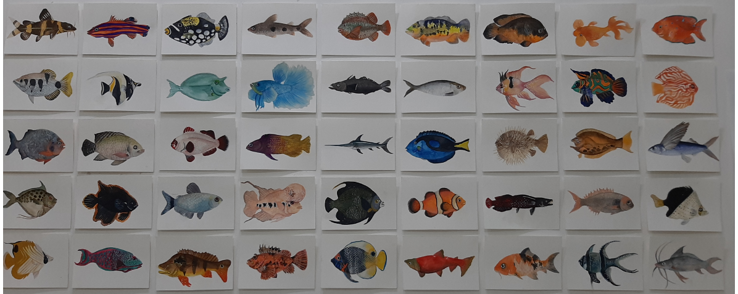

COM BASE NO TEXTO E NA OBRA COMPLETE:
1º TÍTULO DA OBRA:
2º AUTORA DA OBRA:
3º QUAIS SÃO OS ELEMENTOS DESENHADOS:
4º ESCOLHA UM DOS PEIXES E ESCREVA SOBRE ELE:________________________________________________________________________
__________________________________________________________________________________________________________________
__________________________________________________________________________________________________________________
Bruna Tavares
Título: 100 Formas de Continuar a Nadar
Técnica / Material: Aquarela
Dimensões: 14,3 x 10cm
2020

